Inżynieria Oprogramowania
Projekt: Aplikacja do katalogowania i zarządzania kolekcją
MVVM

1) Tomek – Łączy dwie wersje -> Kontroler
2) Kuba – Frontend -> Widok
3) Olek, Kacper, Szymon – Backend -> Model + beta kontroler dla testów

WAŻNE -> Każda osoba robi własny pod branch -> Nie zmieniać głównego brancha tak o
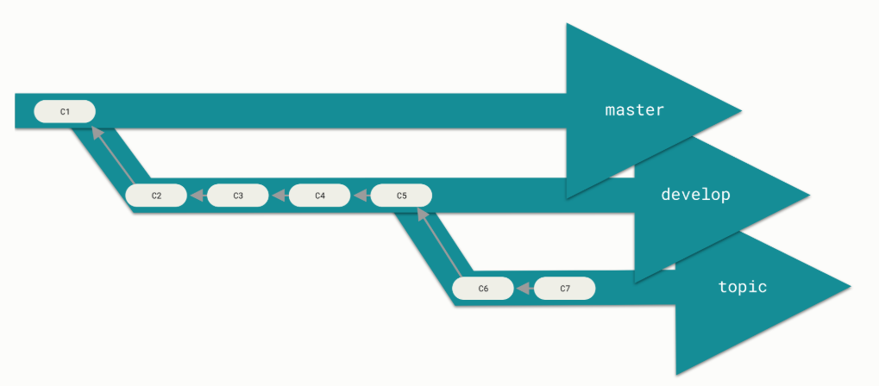
https://git-scm.com/book/en/v2/Git-Branching-Branching-Workflows
Dodawanie commitów -> https://www.conventionalcommits.org/en/v1.0.0/

Terminy:
2 grudnia – termin gotowości pierwszego prototypu!

